Zamierzenia dydaktyczno – wychowawcze
na miesiąc CZERWIEC
Średniaki
Tydzień 1. Praca moich rodziców
- Poznanie nazw niektórych zawodów
- Kształtowanie szacunku do ludzkiej pracy
- Wyrabianie poczucia rytmu
- Rozwijanie logicznego myślenia
- Zapoznanie z wybranymi zawodami
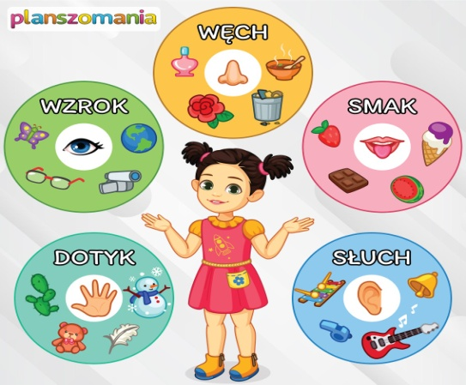 | Tydzień 2. Nasze zmysły  - Zapoznanie z narządami zmysłu  - Rozwijanie zmysłów podczas zabaw badawczych  - Utrwalenie nazw owoców  - Doskonalenie percepcji słuchowej  - Wdrażanie do uważnego słuchania  - Uświadomienie dzieciom znaczenia zmysłu dotyku
Tydzień 3. Czym podróżujemy
- Utrwalenie nazw różnych środków lokomocji
- Poznanie nazw: kierowca, maszynista, pilot
- Kształtowanie sprawności fizycznej
- Wdrażanie do pracy zespołowej
- Wdrażanie do dbania o bezpieczeństwo podczas podróży
- Poznanie nazw: góry, morze
Tydzień 4. Wakacje
- Uświadomienie konieczności przestrzegania zasad bezpieczeństwa podczas letniego wypoczynku
- Zapoznanie ze słowami i melodią piosenki
- Czerpanie radości ze wspólnej zabawy
- Utrwalanie numerów alarmowych
- Rozwijanie pamięci i uwagi

